附件：
考试期间“健康码”和“宁考安”
使用须知

一、“健康码”申领程序
考生在考试日前14天，通过“我的宁夏”APP实名申领宁夏健康码（以下简称“健康码”），如实填报信息。
二、“健康码”的应用
各有关部门根据考生“健康码”核验结果分类做好相关考试安排。
1.考生本人应持续关注“健康码”状态并保持通讯畅通。
2.“健康码”为绿码且体温正常的考生方可正常参加考试。
3.“健康码”为“红码”“黄码”考生，应咨询卫生健康部门，按要求通过每日健康打卡、持码人申诉、隔离观察无异常、核酸检测等方式，在考试前转为“绿码”。
4.考试前未完成转码的“红码”“黄码”考生，必须严格执行隔离医学观察,凡高风险地区返宁考生实行集中隔离医学观察14天，凡中风险地区返宁考生实行居家隔离医学观察14天，还须提供解除隔离前3天进行新冠病毒核酸检测结果为阴性的证明，方可参加考试。
三、“宁考安”的应用
考试机构使用“宁夏人事考试考生健康登记评估系统”（简称“宁考安”）对疫情期间考生健康行程进行监测评估。
1.考生在考试日前14天，通过微信搜索或扫码关注“宁考安”微信小程序。登录“宁考安”后可对考生所在位置自动定位，考生须如实填报体温、健康状况，并对填报信息和健康行程进行安全考试承诺。
2.考生须每日分别于上午7:00-12:00，下午16:00-24:00登录“宁考安”，完成两次健康行程登记申报，系统每日可允许一次补报。
3.“宁考安”可对考生健康行程自动统计，依据考生登记时的定位信息按不同疫情区域将考生进行区分，对疫情高风险地区考生健康信息自动预警。
4.考试机构可通过“宁考安”管理后台数据，对考生每日健康状况和行程进行统计，便于提前做好考试安排和人员检查。
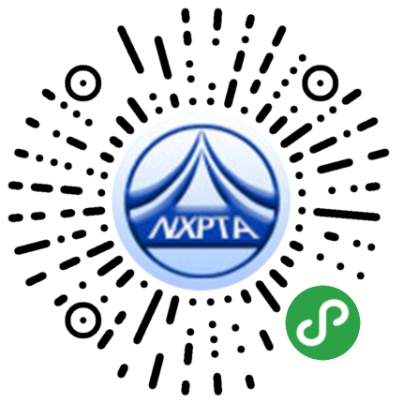
“宁考安”微信小程序二维码

